台州中学2015学年第一学期第三次统练答题卷
高三 地理（文科）
命题人：梁俊 审题人：周卫东

一.选择题（本大题共25个小题，每小题2分，共50分。在每小题给出的四个选项中，只有一项是最符合题目要求的）
下图为1980年~2000年我国某市人口密度等值线（图中数值为人口密度相对值，即该地人口密度与城市平均人口密度比值。）分布图。读图回答1~2题。
28
甲
乙
丙
甲
乙
丙
甲
乙
丙

1.有关该市人口分布变化特点的说法，正确的是
A.老城区人口密度最高，增长速度最快 B.人口密度向西、向南增长最快
C.各区人口密度都在快速增加 D.人口密度峰值由单中心向多中心变化
2.关于该城市发展的叙述，正确的是
A.该城市总人口明显减少 B.丙区域热岛效应最小
C.乙区居住环境逐渐改善 D.甲区土地地价最低
随着中央农业政策的落实，我国许多地方发挥区域优势，打造出各具特色的优质农产品生产基地，产品销往国内外，不仅丰富了市场供应，而且为我国农业增收和可持续发展走出了一条新路。下图为我国部分优质农产品基地分布图，读图回答3～4题。
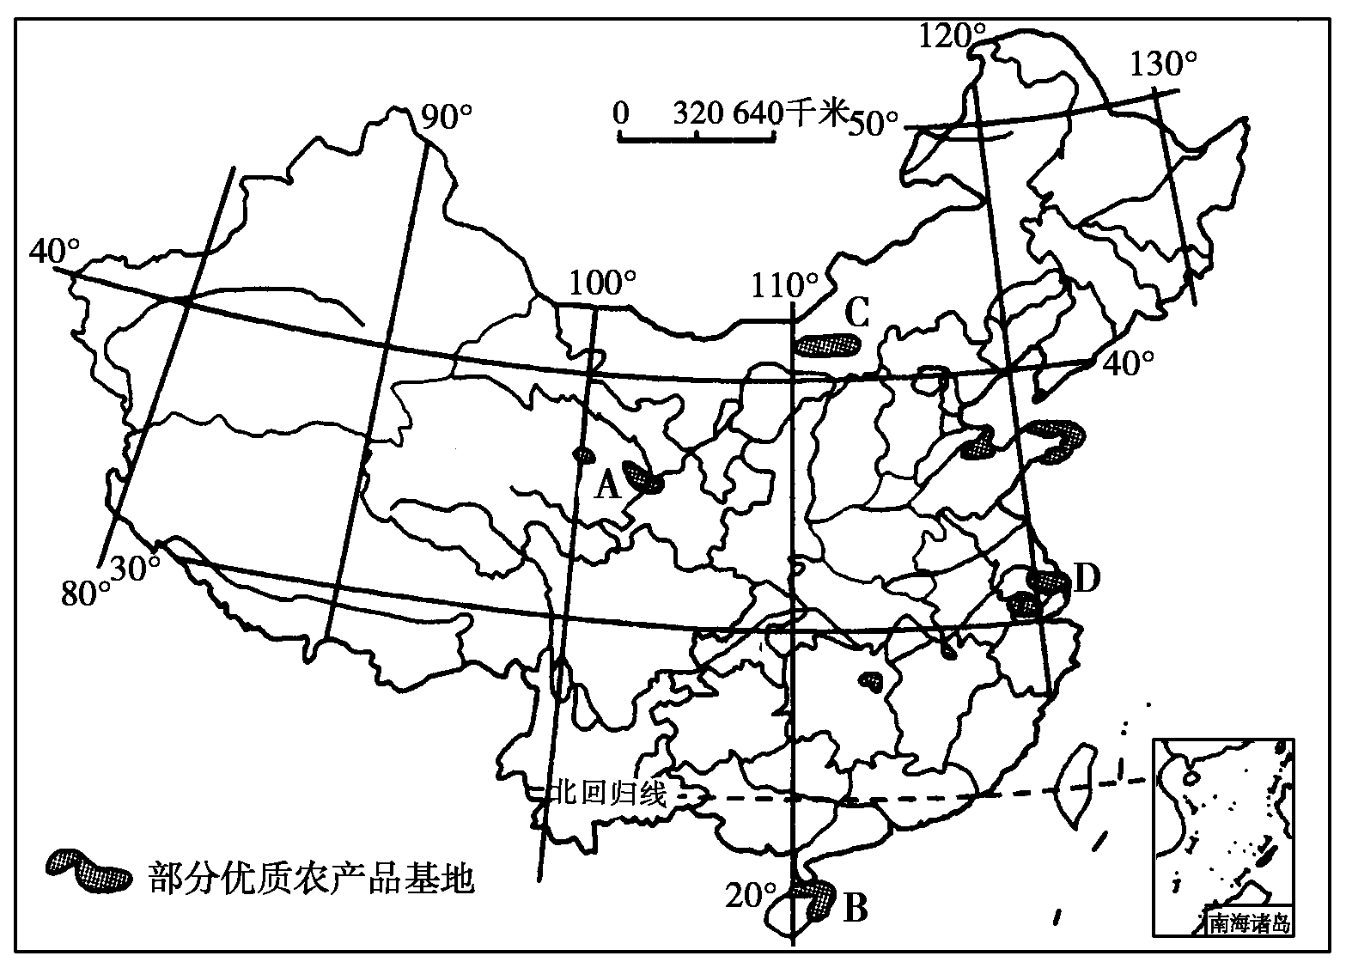

3.A、B两地均为我国重要的反季节蔬菜生产基地，其形成的主要因素是

A．A地位于黄河河谷地区，冬季气温较高，露天蔬菜仍可正常生长
B．A地位于青藏高原且纬度较高，受寒潮影响大，气温低，病虫害少
C．B地纬度较低，太阳高度角大，冬季热量较丰富，满足蔬菜生长
D．B地纬度低，冬季光热充足，距海近，灌溉便利，利于蔬菜生长
4.为了满足不同人群的需要，鲜奶往往需要进行加工。为满足市场需要，图示C、D两地均发展有乳制品生产企业，其形成的主导区位因素分别是
A．C：原料 D：技术 B．C：原料 D：市场
C．C：劳力 D：市场 D．C：政策 D：交通
基流是地下水补给进入河水中的部分，其径流量较为稳定，为河川的基本流量；它在维持河道生态、提供枯水季节供水中作用显著。基流指数是基流占河流径流的比重。下表为40年间黄河源区（位于青藏高原）的相关数据，完成5～6题。
时间 | 降水量（mm） | 平均气温（℃） | 基流（10⁸m³） | 基流指数
1961～1970年 | 638 | －0.98 | 136 | 0.64
1971～1980年 | 649 | －0.61 | 138 | 0.66
1981～1990年 | 681 | －0.40 | 150 | 0.63
1991～2000年 | 642 | 0.11 | 116 | 0.67

5．根据表中数据的相关性判断，黄河源区河流径流量大小主要取决于
A．气温变化 B．降水量变化 C．基流指数变化 D．植被变化
6．40年间，气温升高对黄河源区基流和基流指数的影响明显。因气温升高
A．蒸发量增大，地下水补给增大，基流减小
B．冻土融化多，地表水下渗增多，基流减小
C．冻土融化多，补给河水增多，基流指数增大
D．冰川融化多，补给河水增多，基流指数增大
下图是1950年—2050年中国死亡率、出生率、劳动人口比例、老年人口抚养比变化曲线和印度劳动人口比例变化曲线图。据图完成7～8题。

7．下列组合正确的一组是
A．甲—死亡率 乙—出生率 丙—印度劳动人口比例 丁—中国劳动人口比例
B．甲—出生率 乙—死亡率 丙—印度劳动人口比例 丁—中国劳动人口比例
C．甲—出生率 乙—死亡率 丙—中国劳动人口比例 丁—印度劳动人口比例
D．甲—印度劳动人口比例 乙—出生率 丙—死亡率 丁—中国劳动人口比例
8．据图判断下列叙述正确的是
A．中国人口最多的年份出现在2020-2025年
B．印度劳动力拐点比中国推迟约25年，应大力发展劳动密集型产业
C．中国劳动力优势在2013年开始逐渐下降，养老压力迅速增大
D．中国目前人口增长模式为“三低”模式，人口历史上一直正增长
下图为青海省20世纪90年代前、后的年降水量等值线分布图。读图完成9～10题

90年代前
90年代后
100
400
200
400

400
100
300
500
A
青海湖
青海湖

9．图中A处年降水量最可能是
A．150mm B．180mm C．230 mm D． 80mm
10．下列关于青海省降水量的说法，正确的是
A．受湖泊的影响，青海湖周边地区降水增加最为明显
B．东南部主要受来自大西洋水汽的影响，降水量最多
C．西北部地区受越山后下沉气流的影响，降水量最少
D．大部分地区降水量较少，农业以发展灌溉农业为主
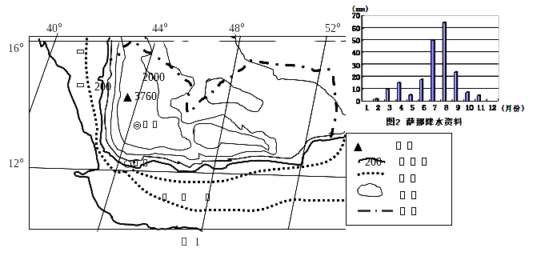
也门首都萨那气候温和、四季如春，素有“阿拉伯明珠”之称。南部港口亚丁处在欧、亚、非航线上，过往船只都在这里停泊，自古为东西方贸易的重要中途站。回答第11～12题。

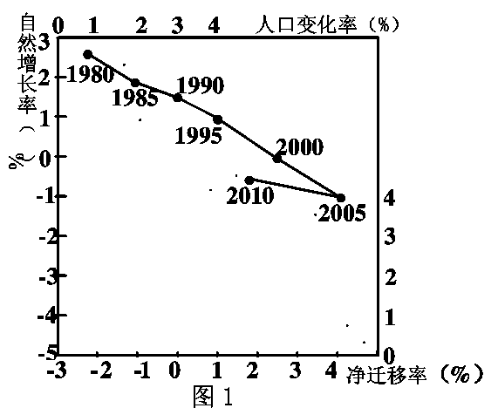
11.影响萨那降水季节变化的主要因素是
(%)
A．地形 B. 海陆分布
C. 盛行风 D. 赤道低压
12.亚丁港成为世界重要中途港的原因是
①经济发达中转物资多样 ②经济腹地广 ③农产品丰富 ④位置优越 ⑤石油丰富
A．①④ B. ②③
C. ④⑤ D. ①⑤
右图为我国东部某中等城市1980～2010年人口变化率图【注：净迁移率（%）=（迁入人口-迁出人口）/总人口数】。完成13～14题。
13.据图推断该城市人口
A．总量逐年增长 B．90年代前人口增长以机械增长为主
C．2005年后总人口有所减少 D．目前属过渡型增长模式
14．对该地城市化判断正确的是
A．1980年后中心城区空心化明显 B．1980年以来，劳动力向二、三产业转移
C．1990年后城市化速度逐年增快 D．2005年以来出现了城市郊区化现象
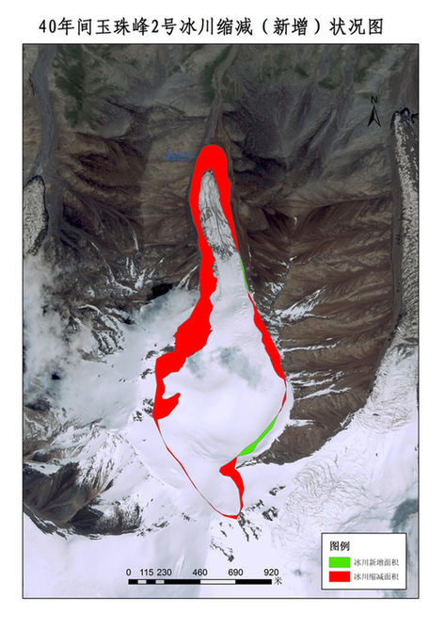
右为青海省玉珠峰2号冰川所在区域遥感影像及1069至2009年间冰川缩减和新增区域示意图。完成15～16题。
0
500m
2号冰
川范围
缩减冰川
新增冰川
东
甲
15．图中2号冰川主体的流动方向是
A．向南
B．向西
C．向北
D．向东
16．到2009年，玉珠峰2号冰川的
A．面积缩减了约3平方千米
B．面积缩减了约0.9平方千米
C．甲缩减处以冰川侵蚀为主
D．甲缩减处以风化作用为主

左下图为某特大城市主城区和周边卫星城示意图，圆圈大小代表城市人口规模大小。读图回答17题。
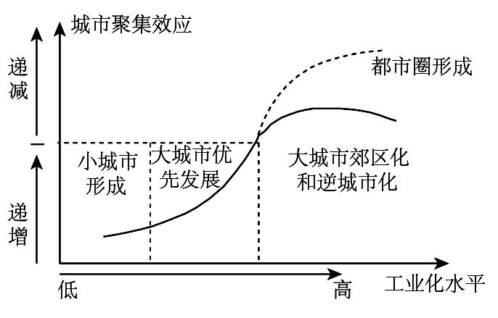

17．早高峰人流量最大的是
A．① B．② C．③ D．④
右上图示意工业化、城市化与城市聚集效应的关系。读图，完成第18题。
18．根据图中信息，下列判断正确的是
A．伴随工业化水平的提高，城市聚集效应增强
B．都市圈的形成增强了城市聚集效应
C．大城市郊区化和逆城市化导致大城市聚集效应减弱
D．第三产业比重超过第二产业时，人口由大城市向小城市迁移
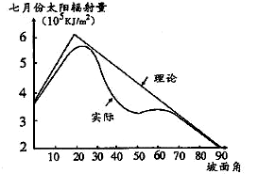
19．三点等分某纬线，若其中两点恰为晨昏线与该纬线的交点，另一点的太阳高度为45°，则下列说法正确的是
A．该地纬度可达到68.5°
B．此三点可能处于同一日期
C．该纬线与太阳直射点可能分处南北半球 D．该日北京天安门旗杆日影始终朝向南侧
地表单位面积接受的太阳辐射量随坡度不同而不同。读某山地坡面七月份太阳辐射量图(右上图)，回答20~21题。

20．关于该山地坡向的叙述正确的是（ ）
①阳坡 ②阴坡 ③迎风坡 ④背风坡
A.①③ B.①④ C.②③ D.②④
21．该山地可能位于我国的（ ）
A.南方地区 B.北方地区 C.西北地区 D.青藏地区
右下图为内蒙古乌梁素海（湖泊）分布简图。
据调查，相对静止、氮磷含量高的较浅水域更适于
芦苇生长。读图完成22~23题。
22．该湖泊水的总体流向是
A．由西向东
B．由南向北
C．由西北向东南
D．由东北向西南
23．影响L地芦苇分布比南部湖区密集的
主要因素是
①水体深度 ②农业废水
③水流速度 ④湖泊水温
A．①② B．①③
C．②③ D．①④
下表显示“金砖五国”（BRICS：巴西、俄罗斯、印度、中国、南非）2010年城市化水平（单位：%）对比，据此回答24～25题。
24．下列①、②、③、④四国的排列正确的是
国家 | ① | ② | ③ | ④ | 俄罗斯
2000 | 56.9 | 81.2 | 35.8 | 27.7 | 73.4
2010 | 61.7 | 86.5 | 44.9 | 30.1 | 72.8
A．巴西 南非 中国 印度 B．南非 巴西 中国 印度
C．巴西 南非 印度 中国 D．南非 巴西 印度 中国
25．对金砖五国2000～2010年城市化水平演变的说法，正确的是
A．①国城市化水平一直位列第三，与经济发展水平较吻合
B．②国城市化水平一直保持最高位置，逆城市化现象严重
C．③国城市化水平提高速度最快，但中小城市发展缓慢
D．④国城市化水平提高速度最慢，出现滞后城市化现象

二、综合题（本题有3小题，共50分。）
26. （18分）全球性的粮食短缺，让中国打造“海外农场”的热情日益高涨。哈萨克斯坦作为全球国土面积第九大国，人口却不到2000万。
图1为哈萨克斯坦及周边局部区域图，图2为区域图中①、②两地的气候资料。
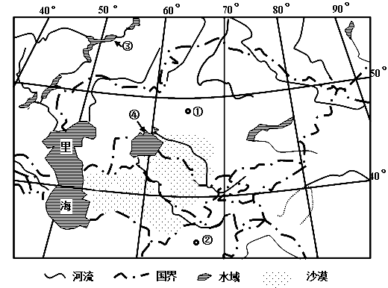
40°
50°

图1

①地
②地
图2

(1)与湖泊④比较，简述湖泊③的显著特征，并解释其原因。（7分）

(2)比较①②两地降水特征异同，并解释其原因（6分）

(3)简析我国在哈萨克斯坦发展海外农场对该国可能的影响。（5分）

27．（14分）根据下列材料，完成（1）～（2）题。
材料一：欧洲多瑙河流域示意图
丙
乙
甲
200
200
200
200
200
200
200
1000
1000
1000
1000
1000
200
1000
200
200
黑
海
亚
得
里
亚
海
50°
10°
20°
30°
河 流
城 市
图 例
200
等高线
水 域
铁门
水力枢纽
多
瑙
河
第36题图

材料二：多瑙河上游接纳了被誉为“滑雪天堂”的阿尔卑斯山区较多的河水，中、下游流经地区经济发达，并以铁门为界。
材料三：下表为图中三座城市降水量统计表（单位：毫米）。
 | 1 月 | 2 月 | 3 月 | 4 月 | 5 月 | 6 月 | 7 月 | 8 月 | 9 月 | 10月 | 11月 | 12月
甲城 | 106.4 | 95.1 | 105.8 | 85.3 | 75.6 | 53.2 | 26.8 | 80.8 | 98.6 | 153.0 | 110.5 | 81.1
乙城 | 49.3 | 44.4 | 49.5 | 58.8 | 70.7 | 90.4 | 66.4 | 51.2 | 51.4 | 40.3 | 54.3 | 57.5
丙城 | 32 | 31 | 29 | 38 | 55 | 63 | 52 | 51 | 40 | 33 | 52 | 40

（1）说出多瑙河在丙城干流段冬季至春季径流量总体变化的特点，并分析原因。（6分）

（2）分析铁门附近建水电站的有利条件。（8分）

28．（18分）根据下面材料，完成（1）～（3）题。
材料一 福建省与江苏省等高线地形、主要河流水系及地级市分布图

200
200
500
500
200
500
1000
1000
500
200
500
500
图例：
河流
湖泊
省界
地级市
等高线(m)
200
运河

B

A

材料二 20世纪80年代以来，江苏省南部的苏州、无锡和常州（有时也包括南京和镇江）等地区通过发展乡镇企业实现非农化发展，取得了另人瞩目的经济成就，这种发展模式也被称为“苏南模式”。2013年公布的全国百强县中，江苏省在前十中占得六席，更包揽了前四名，而这些强县均位于苏南地区。但是，在乡镇企业进一步发展过程中，苏南地区却存在着产业结构失衡与雷同，经济运行质量下降等问题。
（1）比较福建省与江苏省地级市空间分布的主要差异，分析其形成原因。（6分）

（2）分别说明A、B两地农业发展引起的主要环境问题，并提出解决措施。（6分）

（3）分析苏南地区发展乡镇企业的有利条件，并从产业结构角度提出实现可持续发展的具体措施。（6分）

台州中学2015学年第一学期第三次统练参考答案
高三 地理（文科）
选择题：
1-5 DBCBB 6-10 CBCCC 11-15 CCABC
16—20 DCCBA 21-25 BDBBA
26.（18分）(1) 封冻期较长；年均水温低；淡水湖；面积较小。（任答三点得3分）
纬度较高，封冻期较长，年均水温低；有泄水河流，为淡水湖。（其它解释合理给分，最多4分）
(2)相同点：年降水量少。地处内陆（距海远）到达的水汽少。（2分）
不同点：①地夏秋季降水较多，②地冬春季降水较多。（2分）
②地冬季受西风影响明显，水汽相对充足。①地夏季气温较高，多对流雨。
（2分）
(3)有利影响：提高土地资源利用率，促进农业发展；增加就业机会；改善农业生产条件等。（3分）
不利影响：过度开垦、放牧易引起土地荒漠化；不合理灌溉易引发土壤盐碱化；水资源短缺等。（任答对两点即可）（2分）
27．（14分）
（1）（6分）逐渐变多（2分）；冬季以降雪为主，气温低，流量小（2分）；冬季至春季，气温回升，冰雪融水增多；降水量有所增加（2分）。
（2）（8分）河流水量大且稳定（2分）；地处峡谷，落差大（2分）；易于建坝，工程量小（2分）；先进的技术作保障（1分）；周边地区对能源的需求量大（1分）。
28．（18分）
（1）（6分）差异：福建省主要沿海分布（1分），江苏省主要沿河分布（1分）
原因：福建省海岸线曲折，沿海海运交通便利（1分）；地形崎岖，河流落差大，航运价值不高（1分）；江苏省海岸线平直，沿海海运条件不佳（1分）；地势平坦，河网密布，河流航运条件良好（1分）
（2）（6分）A地环境问题：水土流失（红色荒漠化）（1分）；解决措施：退耕还林，调整农业生产结构（1分）；通过开发小水电，沼气等解决能源问题（1分）； B地环境问题：土地盐碱化（1分）；解决措施：合理排灌（1分）；引淡冲咸等（1分）
（3）（6分）有利条件：传统农业发达，经济基础好（1分）；上海等大城市的辐射作用（1分）
可持续发展措施：减小产业雷同企业数量，提高企业规模与质量（1分）；延长产业链，增加产品的附加值（1分）；发展高新技术产业与第三产业（1分）加强研发和销售渠道建设，提高利润率等（1分）

